

МИНИСТЕРСТВО НАУКИ И ВЫСШЕГО ОБРАЗОВАНИЯ РОССИЙСКОЙ ФЕДЕРАЦИИ

Федеральное государственное автономное образовательное учреждение высшего образования

**«Дальневосточный федеральный университет»**

(ДВФУ)

|  |
| --- |
| **ИНСТИТУТ МАТЕМАТИКИ И КОМПЬЮТЕРНЫХ ТЕХНОЛОГИЙ**  **Департамент информационных и компьютерных систем** |

**ОТЧЕТ**

о прохождении производственной практики

Научно-исследовательская практика

|  |  |  |  |  |  |  |
| --- | --- | --- | --- | --- | --- | --- |
|  | | |  | Выполнил студент гр. Б9121-09.03.03 Киптилов Н.С. | | |
|  | | |  |  | | |
|  | | |  |  |  | |
| подпись |  | |
| Отчет защищен: | | |  | Руководитель практики | | |
| с оценкой |  | |  | доцент ДИиКС | | |
|  |  |  |  |  | | Красюк Л. В. |
| подпись |  | И.О. Фамилия | подпись | |  |
| «__» _____________________ 20__ г. | | |  |  | | |
|  | | |  |  | | |
| Регистрационный № _____________ | | |  | Практика пройдена в срок | | |
| «__» _____________________ 20__ г. | | |  | с «9» апреля 2025 г. | | |
|  |  |  |  | по «20» мая 2025 г. | | |
| подпись |  | И.О. Фамилия |  | на предприятии  ОАО «РЖД» | | |
|  | | |  |  | | |
|  | | |  |  | | |
|  | | |  | Руководитель практики от | | |
|  | | |  | предприятия | | |
|  | | |  |  | |  |
|  | | |  | подпись | |  |

г. Владивосток

2025

**Содержание**

Введение 5

1.1 Технико-экономическая характеристика предметной области 8

1.1.1 Организационная структура и объект управления 10

1.1.2 Организация предметной области (AS-IS) 12

1.1.3 Характеристика информационных потоков (DFD) 14

2 Планирование задачи 15

2.1 Обоснование необходимости и цели использования вычислительной техники 15

2.1.1 Обоснование необходимости 15

2.1.2 Цели использования вычислительной техники 16

2.2 Анализ существующих разработок 18

2.2.1 Яндекс Алиса 18

2.2.2 Салют (Сбер) 19

2.2.3 МТС Марвин 19

2.2.4 Оценка конкурентоспособности разрабатываемого продукта 20

Заключение 25

Список использованных источников 26

Приложения 27

Приложение А 27

Приложение Б 28

Введение

В последние десятилетия развитие цифровых технологий оказывает всё более ощутимое влияние на транспортную отрасль. Современный пользователь всё чаще ожидает от сервисов не только качественного предоставления базовых услуг, но и высокого уровня цифрового взаимодействия — простоты, скорости, персонализированного подхода. В таких условиях компаниям, работающим в сфере транспортных перевозок, необходимо постоянно адаптироваться к новым требованиям рынка. Одной из таких компаний является Открытое акционерное общество «Российские железные дороги» (ОАО «РЖД»).

ОАО «РЖД» — крупнейшая железнодорожная компания России и одна из ведущих транспортных корпораций мира. Она ежедневно перевозит миллионы пассажиров, предоставляя услуги как в пригородном, так и в дальнем следовании. В последние годы компания активно занимается развитием цифровых решений: внедрением электронных билетов, онлайн-сервисов бронирования, мобильных приложений. Однако, несмотря на достигнутые успехи, всё ещё существует значительное пространство для улучшения пользовательского опыта, особенно в мобильных каналах.

Сегодня мобильное приложение РЖД выступает важнейшим инструментом взаимодействия пассажиров с компанией. Оно позволяет покупать билеты, отслеживать расписание, получать информацию об услугах и изменениях. Однако весь функционал основан, по сути, на традиционной системе меню, поисковых фильтров и форм, которые требуют от пользователя активного изучения интерфейса и самостоятельного поиска нужной информации. Это нередко приводит к затруднениям, особенно у новых пользователей или в стрессовых ситуациях, когда важна каждая минута.

В то же время мировая практика показывает стремительный рост популярности интеллектуальных виртуальных помощников. Сбербанк с "Салютом", Яндекс с "Алисой", государственные порталы с интеграцией голосовых интерфейсов — все они наглядно демонстрируют: пользователи предпочитают получать помощь в формате живого диалога, а не через длинные и сложные формы. Эти технологии позволяют упростить доступ к информации, минимизировать ошибки пользователя и существенно сократить время выполнения целевых действий.

Исходя из этого, становится очевидной актуальность задачи внедрения виртуального помощника на основе технологий искусственного интеллекта в мобильное приложение РЖД. Такой помощник сможет не только сопровождать пользователя на всех этапах использования приложения, но и брать на себя решение ряда стандартных задач: от поиска расписания до консультаций по возврату билетов.

Целью данной выпускной квалификационной работы является разработка концепции создания виртуального интеллектуального помощника для мобильного приложения ОАО «РЖД», основанного на технологиях обработки естественного языка и машинного обучения.

Для достижения поставленной цели в работе необходимо решить следующие задачи:

* Проанализировать существующее состояние мобильных цифровых сервисов ОАО «РЖД» и выявить их основные ограничения с точки зрения пользовательского опыта;
* Изучить современные технологии создания виртуальных помощников и определить наиболее подходящие решения для транспортной отрасли;
* Разработать архитектуру виртуального помощника, обеспечивающую интеграцию с мобильным приложением и существующими сервисами РЖД;
* Сформировать базовые сценарии общения пользователя с виртуальным помощником, охватывающие наиболее частые запросы и ситуации;
* Провести оценку потенциальной эффективности внедрения виртуального помощника с точки зрения повышения качества обслуживания и оптимизации внутренних процессов компании.

Объектом исследования в рамках данной работы выступает процесс взаимодействия пользователя с мобильным приложением ОАО «РЖД». Предметом исследования являются технологии искусственного интеллекта и их практическое применение для создания интеллектуальных интерфейсов в мобильной среде.

Практическая значимость данной работы состоит в том, что результаты могут быть использованы для реализации нового инструмента цифрового взаимодействия между РЖД и её клиентами. Виртуальный помощник поможет повысить доступность сервисов, сократить время на выполнение операций, снизить нагрузку на операторские службы и, как следствие, повысить общую удовлетворённость пассажиров качеством предоставляемых услуг.

Особенностью разработки является необходимость учёта специфики работы железнодорожного транспорта: сложные маршруты, частые изменения расписаний, требования к точности предоставляемой информации. Это делает проектирование виртуального помощника особенно ответственным процессом, требующим не только технической компетентности, но и глубокого понимания бизнес-процессов компании.

В ходе выполнения работы будут использованы методы анализа бизнес-процессов, проектирования информационных систем, технологии обработки естественного языка (Natural Language Processing, NLP), а также принципы построения архитектуры клиент-серверных приложений. Особое внимание будет уделено вопросам интеграции ИИ-модуля в существующую инфраструктуру мобильного приложения, обеспечению безопасности персональных данных пользователей и повышению отказоустойчивости системы.

Таким образом, данная работа направлена на решение важной прикладной задачи — разработку цифрового инструмента, который сделает взаимодействие пассажиров с РЖД проще, быстрее и удобнее, соответствуя современным требованиям к качеству пользовательских цифровых сервисов.

**1.1 Технико-экономическая характеристика предметной области**

**Что писать:**

Открытое акционерное общество «Российские железные дороги» (ОАО «РЖД») — это одна из крупнейших компаний России и стратегически важная часть всей транспортной системы страны. РЖД обеспечивает не только внутренние пассажирские и грузовые перевозки, но и участвует в международных логистических цепочках, играя важную роль в евразийском транзите. Масштабы компании впечатляют: более 85 тысяч километров железнодорожных путей, миллионы перевезённых пассажиров ежемесячно, тысячи поездов в ежедневной эксплуатации. Такие цифры не только демонстрируют значимость организации, но и указывают на высокую сложность процессов, которые требуют постоянного контроля, оптимизации и цифровизации.

Экономическое значение РЖД для страны трудно переоценить. Железнодорожный транспорт в России остаётся одним из самых доступных, особенно для регионов, где нет альтернативных видов сообщения. Он связывает удалённые районы с крупными городами и столичными центрами, обеспечивая социальную и экономическую устойчивость. Кроме того, РЖД — один из крупнейших работодателей и налогоплательщиков в России, а также участник масштабных проектов по модернизации инфраструктуры, развитию высокоскоростного сообщения и цифровой трансформации отрасли.

В последние годы особое внимание компания уделяет цифровому взаимодействию с пассажирами. Это абсолютно закономерно, учитывая, как стремительно меняются ожидания пользователей. Сегодня человек привык получать нужную информацию за считанные секунды — будь то заказ такси, оплата услуг или покупка билетов. Именно поэтому РЖД активно развивает собственные IT-сервисы и платформы. Одним из ключевых каналов стал сервис под названием **«РЖД Пассажирам»** — официальное мобильное приложение, доступное для Android и iOS.

Это приложение служит основным инструментом для самостоятельного взаимодействия пассажира с услугами компании. Через него можно купить билет, выбрать место, узнать расписание поездов, оформить возврат, получить справочную информацию. На первый взгляд, всё удобно и понятно: интерфейс достаточно современный, функции охватывают основные потребности. Однако если начать пользоваться приложением регулярно, становится заметно, что оно всё ещё работает в рамках классической логики «меню — кнопка — форма». То есть пользователь должен сам разбираться, где и что искать, сам формировать запросы и переходить между разделами. В случае нестандартной ситуации (например, изменение рейса или поиск сложного маршрута) это может вызывать затруднения, особенно у людей с минимальным опытом пользования цифровыми сервисами.

С точки зрения технической реализации, мобильное приложение «РЖД Пассажирам» — это клиентская часть цифровой платформы, связанной с основными ИТ-системами компании. Оно регулярно обновляется, подключено к базе маршрутов, расписаний, платёжной системе и учёту билетов. Тем не менее, несмотря на развитие инфраструктуры, пока в приложении отсутствует полноценный интеллектуальный интерфейс, способный «понять» пользователя и сопровождать его в процессе взаимодействия.

На фоне общего тренда на персонализацию и автоматизацию, особенно с использованием технологий искусственного интеллекта, такое отсутствие выглядит как упущенная возможность. Современные пользователи всё чаще ожидают не просто набора функций, а диалогового взаимодействия, когда система сама предлагает помощь, задаёт уточняющие вопросы, подсказывает, куда нажать и что выбрать. Примеров тому множество — от голосовых помощников в телефонах до чат-ботов в банковских приложениях. Такие решения делают цифровые продукты живыми, доступными и действительно удобными для широкой аудитории.

С учётом вышеописанного, можно сказать, что РЖД обладает всеми предпосылками для внедрения интеллектуального виртуального помощника. Техническая база уже существует, мобильная аудитория — колоссальна, а количество обращений и потенциальных ситуаций, в которых пассажиру нужна помощь, огромно. Задача заключается лишь в том, чтобы внедрить в существующее мобильное приложение интерфейс, работающий на базе искусственного интеллекта, который сможет не только воспринимать запросы пользователей, но и интерпретировать их, анализировать контекст и предоставлять релевантную информацию максимально просто и быстро.

**1.1.1 Организационная структура и объект управления**

**Что писать:**

ОАО «РЖД» — это не просто компания, предоставляющая транспортные услуги, а огромный по своей структуре холдинг с филиалами, дочерними обществами, специализированными подразделениями и десятками тысяч сотрудников по всей стране. Такая масштабная система не может работать эффективно без чёткой, выстроенной иерархии управления. Как и положено крупной организации, у РЖД существует многоуровневая организационная структура, в которой каждая ветвь отвечает за свою сферу: перевозки, техническое обеспечение, инфраструктуру, экономику, безопасность и, конечно, цифровизацию.

На верхнем уровне управления находится **Правление ОАО «РЖД»**, которому подчиняются несколько ключевых блоков. Среди них можно выделить:

* Блок по пассажирским перевозкам,
* Блок по грузовой логистике,
* Блок по управлению инфраструктурой,
* Блок по корпоративной информации и цифровой трансформации,
* А также блок по правовым, финансовым, социальным вопросам и персоналу.

Конкретно за разработку и поддержку цифровых решений, включая мобильные сервисы и приложения, отвечает **Блок цифровой трансформации**, в который входит **Департамент информационных технологий ОАО «РЖД»**. Этот департамент курирует внедрение, развитие и сопровождение информационных систем, баз данных, корпоративных порталов и мобильных приложений, а также взаимодействует с подрядными организациями и внутренними IT-командами. В составе департамента действует **Центр цифровых продуктов**, в чьей компетенции как раз находится развитие мобильного приложения «РЖД Пассажирам».

(См. **схему организационной структуры ОАО «РЖД» с указанием подразделений, ответственных за мобильное приложение – приложение 1**).

Важно понимать, что мобильное приложение — это не просто отдельная цифровая надстройка, а элемент более широкой системы обслуживания пассажиров, в которую входят электронная касса, онлайн-сервисы, справочные модули, автоматизированные системы расчёта маршрутов и билетов, а также CRM-модули для работы с клиентской информацией. Поэтому над приложением работают не только мобильные разработчики, но и специалисты из смежных подразделений: аналитики, UX-дизайнеры, интеграторы, администраторы баз данных и архитекторы цифровых решений. Все они входят в экосистему внутреннего IT-контрагента — **РЖД-Дигитал**, дочерней структуры РЖД, которая также тесно взаимодействует с Департаментом ИТ.

Что касается **объекта управления**, то в рамках рассматриваемой задачи им выступают **пользователи мобильного приложения — пассажиры ОАО «РЖД»**, использующие сервисы цифровой платформы для планирования и осуществления своих поездок. Это могут быть как постоянные клиенты компании, так и те, кто впервые решил воспользоваться железнодорожным транспортом.

Пользователи совершают в приложении целый ряд действий, каждый из которых требует быстрого и точного отклика системы. Наиболее распространённые действия включают:

* Поиск маршрута поезда и расписания;
* Покупку билетов на выбранные направления;
* Выбор мест, оплата поездки;
* Оформление возвратов или обменов билетов;
* Получение уведомлений об изменениях в маршрутах;
* Просмотр истории поездок;
* Обращения за справочной информацией (условия перевозки, багаж, правила возврата и пр.).

На практике эти действия формируют цепочку взаимодействия пользователя с системой, которая требует постоянного улучшения с точки зрения скорости, простоты и понятности интерфейса. И здесь на первый план выходит необходимость внедрения **виртуального помощника на базе искусственного интеллекта**, который бы сопровождал пользователя на всех этапах — от поиска нужного маршрута до получения напоминаний о рейсе.

Таким образом, организационная структура ОАО «РЖД» уже содержит необходимые управленческие и технические элементы для реализации интеллектуального сопровождения клиентов. При этом чёткое распределение функций между блоками, департаментами и дочерними организациями позволяет интегрировать новые цифровые решения (включая ИИ-помощника) без необходимости кардинальной перестройки внутренних процессов.

**1.1.2 Организация предметной области (AS-IS)**

На текущий момент мобильное приложение «РЖД Пассажирам» является основным цифровым каналом взаимодействия пассажиров с услугами компании. Через него пользователи могут самостоятельно выполнять ключевые операции: искать маршруты, бронировать билеты, узнавать расписание поездов, оформлять возвраты и получать уведомления об изменениях. Всё это формирует основу цифрового самообслуживания пассажиров, которое становится особенно важным в условиях высокой мобильности и цифровой зрелости общества.

Однако при всём наборе доступных функций, архитектура взаимодействия с пользователем в приложении остаётся традиционной и, откровенно говоря, устаревшей. Интерфейс работает по классической схеме: меню → поиск → форма → подтверждение. То есть вся ответственность за правильную навигацию, выбор нужного действия и поиск информации ложится на самого пользователя. При этом даже незначительное отклонение от привычного сценария (например, задержка поезда, нестандартный маршрут, возврат по частично использованному билету) может вызвать затруднение и, как следствие, недовольство сервисом.

На схеме общего процесса перевозки пассажиров РЖД (см. Рисунок 1) видно, что мобильное приложение выступает одним из источников входной информации, поступающей в систему. Оно обеспечивает ввод пользовательских данных, позволяет выбрать маршрут, инициирует процесс формирования электронного билета и далее — сопровождает клиента уведомлениями. Но ни на одном этапе этот процесс не включает интеллектуального посредника, который бы мог интерпретировать пользовательский запрос, предложить помощь, адаптировать интерфейс под ситуацию.

Более подробно роль мобильного приложения показана в контексте работы с клиентом (см. Рисунок 2). Здесь видно, что мобильное приложение, по сути, выполняет роль интерфейса между пользователем и внутренними информационными системами РЖД. Оно передаёт данные, принимает обратную связь, отображает результаты, но не анализирует поведение пользователя и не оптимизирует сценарии взаимодействия в реальном времени. Отсутствует персонализация, отсутствует "умный" диалог, и, конечно, отсутствует виртуальный ассистент.

Текущая организация работы мобильного приложения (см. Рисунок 3) строится на чёткой последовательности действий: авторизация пользователя, поиск билета, оформление, уведомление, поддержка. Всё это реализовано в виде отдельных блоков, между которыми нет интеллектуального моста. Каждый блок работает строго по заложенному алгоритму, а связь между ними обеспечивается не искусственным интеллектом, а заранее заданной логикой. Это хорошо работает в простых сценариях, но теряет эффективность при любой неопределённости.

Пользователь вынужден самостоятельно разбираться в навигации, искать нужные разделы, вручную задавать параметры маршрута, вводить данные, проверять статусы поездок. Такой подход утомителен, особенно для тех, кто не знаком с логикой интерфейса или пользуется приложением нерегулярно. В результате возникает потеря времени, снижение удовлетворённости сервисом и увеличение вероятности ошибок. Для многих пассажиров это становится барьером, из-за которого они продолжают использовать традиционные офлайн-кассы или обращаются в колл-центр.

Таким образом, можно сказать, что организация предметной области в текущем виде ориентирована на самостоятельного, технически уверенного пользователя. Она не учитывает человеческий фактор, не предлагает интеллектуальной помощи и не снижает когнитивную нагрузку на клиента. Именно поэтому на данном этапе существует высокая потребность в внедрении виртуального ИИ-помощника, который сможет адаптировать сценарии использования под конкретного пользователя и сопровождать его на всех этапах — от выбора маршрута до получения уведомлений.

**1.1.3 Характеристика информационных потоков (DFD)**

**Что писать:**

* Как сегодня обрабатывается информация:
  + Пользователь → отправляет запрос вручную (например, "Найти билеты") → система обрабатывает → выводит результаты.
* После внедрения ИИ:
  + Пользователь → задаёт вопрос голосом или текстом → виртуальный помощник → интерпретирует → выполняет запрос → возвращает готовый результат.

2 Планирование задачи

**2.1 Обоснование необходимости и цели использования вычислительной техники**

**2.1.1 Обоснование необходимости**

Современные цифровые сервисы, особенно в транспортной отрасли, всё чаще фокусируются на персонализации и удобстве взаимодействия с пользователями. В условиях высокой мобильности населения, растущего числа поездок и широкого распространения смартфонов, интеллектуальные системы взаимодействия с клиентами становятся неотъемлемой частью качественного сервиса. Однако отсутствие виртуального помощника на базе искусственного интеллекта в мобильном приложении РЖД приводит к ряду ограничений и рисков, существенно влияющих на восприятие сервиса пользователями:

• Сложности навигации и потери времени. В отсутствие интеллектуального сопровождения пользователь должен самостоятельно искать нужные функции, вводить параметры маршрутов и оформлять билеты через традиционную структуру меню. Это требует времени и внимания, особенно у тех, кто редко пользуется приложением или не знаком с его логикой.

• Низкая доступность информации в нестандартных ситуациях. Когда пользователю нужно что-то вне типового сценария — например, узнать условия возврата при опоздании или оформить билет на сложный маршрут — отсутствие "живого" диалога с системой приводит к недоразумениям и ошибкам.

• Высокая нагрузка на службу поддержки. Пользователи, не получив нужную информацию из приложения, вынуждены обращаться в колл-центр, что создаёт дополнительную нагрузку на операторов и увеличивает время ожидания ответа.

• Ограниченные возможности персонализации. Без технологий искусственного интеллекта мобильное приложение не может адаптироваться под конкретного пользователя: предлагать быстрые маршруты по истории поездок, напоминать об отправлении, учитывать предпочтения. Это снижает вовлечённость и удобство использования.

• Невозможность анализа поведения пользователей в режиме диалога. Приложение без ИИ-помощника не фиксирует внятно запросы пользователя в формате естественной речи, а значит — не предоставляет данных для последующего анализа, улучшения сценариев обслуживания и развития сервиса в целом.

Таким образом, внедрение виртуального помощника на основе искусственного интеллекта в мобильное приложение РЖД — это необходимый шаг, направленный на повышение удобства, снижение нагрузки на операторские службы, ускорение работы с сервисами и повышение удовлетворённости пассажиров. Такие системы уже успешно применяются в банковской и телеком-отраслях, и их интеграция в транспортную сферу — логичный этап цифровой трансформации.

**2.1.2 Цели использования вычислительной техники**

Для решения перечисленных задач вычислительная техника должна обеспечить следующие ключевые возможности:

1. Обработка естественного языка и понимание запросов пользователя  
ИИ-помощник должен уметь распознавать как текстовые, так и голосовые обращения пассажиров в свободной форме. Это требует применения технологий NLP (Natural Language Processing), способных интерпретировать смысл запроса, даже если он не задан по шаблону. Такой функционал позволит пользователю задавать вопросы “человеческим” языком: «Когда мой поезд?», «Как вернуть билет?» и получать релевантные ответы в диалоговой форме.

2. Быстрая навигация и автоматизация типовых сценариев  
Помощник должен направлять пользователя к нужным разделам приложения, автоматически заполнять поля, предлагать подходящие маршруты на основе введённых данных, а также инициировать действия — например, начать оформление билета или сформировать возврат. Это существенно снизит количество ручных действий и упростит работу с приложением.

3. Безопасная интеграция с внутренними сервисами РЖД  
Для полноценного функционирования ИИ должен быть подключён к актуальным данным о расписании, билетах, личных кабинетах пассажиров, истории поездок. При этом важно обеспечить надёжную защиту информации: шифрование, проверку прав доступа, контроль сессий, чтобы исключить несанкционированный доступ и соответствовать требованиям по защите персональных данных.

4. Масштабируемость и отказоустойчивость при пиковых нагрузках  
ИИ-система должна быть способна обслуживать тысячи пользователей одновременно, особенно в периоды праздников, массовых выездов и других пиков. Это требует распределённой архитектуры, резервирования сервисов и устойчивости к сбоям. Быстрое восстановление после отказов и гибкое масштабирование обеспечат бесперебойную работу помощника.

5. Интеграция с BI-системами и сбор пользовательской аналитики  
Для улучшения работы помощника необходимо постоянно собирать и анализировать статистику: какие вопросы задаются чаще, на каких этапах пользователи затрудняются, как быстро они получают нужную информацию. Это позволит не только адаптировать диалоги, но и выявлять слабые места в логике приложения и оптимизировать маршруты взаимодействия.

6. Совместимость с внешними платформами и API  
ИИ-помощник должен уметь работать в единой цифровой экосистеме, обмениваясь данными с другими системами РЖД (например, CRM, базой билетов, расписаниями), а также — потенциально — с внешними сервисами: картами, отелями, транспортом на "последней миле". Это расширит функциональность и повысит ценность помощника для пользователя.

7. Централизованное управление, настройка и сопровождение  
Для специалистов РЖД должен быть реализован административный интерфейс, в котором можно будет управлять сценариями, обновлять базу знаний, отслеживать работу помощника, а также при необходимости — вручную подключаться к диалогу. Это обеспечит гибкость в развитии системы и позволит оперативно вносить улучшения.

8. Соответствие законодательству и защита персональных данных  
Система должна обеспечивать логирование, хранение диалогов с ИИ (с обезличиванием, если требуется), а также соответствовать требованиям ФЗ-152 и другим нормам, регулирующим обработку персональной информации. Это важно как с юридической, так и с репутационной точки зрения.

Достижение этих целей с помощью вычислительной техники повысит качество сервиса, ускорит обслуживание пользователей и обеспечит юридическую безопасность проекта в долгосрочной перспективе.

**2.2 Анализ существующих разработок**

В процессе исследования были рассмотрены существующие решения в сфере виртуальных помощников, используемых в различных цифровых сервисах. В качестве объектов анализа выбраны платформы, успешно применяющие технологии искусственного интеллекта и обработки естественного языка для взаимодействия с пользователями. Они являются признанными лидерами в своих отраслях и демонстрируют высокую степень зрелости технологий. Для анализа выбраны: Алиса (Яндекс), Салют (Сбер), Марвин (МТС).

**2.2.1 Яндекс Алиса**

Алиса — голосовой ассистент, интегрированный в сервисы Яндекса и доступный на мобильных устройствах, колонках, автомобилях и ПК. Это один из первых широко известных виртуальных помощников, говорящих по-русски, ориентированных на общение с пользователем в естественной форме.

Функциональные особенности:

* поддержка голосового и текстового ввода;
* возможность выполнения широкого круга команд (поиск, маршруты, погода, музыка, звонки);
* интеграция с экосистемой Яндекс (Карты, Музыка, Браузер, Маркет и др.);
* работа на собственной NLP-платформе;
* обучение на реальных диалогах пользователей.

Сильной стороной Алисы является её адаптивность — помощник запоминает стиль общения пользователя и предлагает персонализированные ответы.

**2.2.2 Салют (Сбер)**

Салют — это семейство виртуальных помощников от Сбера (Афина, Джой и Сбер), ориентированных на задачи в рамках экосистемы банка и партнёрских сервисов. Ассистенты работают в приложениях, на устройствах (умные экраны и ТВ) и интегрированы в банковские операции.

Основные функции:

* выполнение команд: оплата услуг, перевод денег, проверка баланса;
* сценарии диалога с пользователем;
* управление умным домом;
* голосовое управление в мобильных и стационарных приложениях;
* высокий уровень безопасности при работе с персональными данными.

Салют имеет строгую архитектуру взаимодействия с сервисами банка, что делает его надёжным и безопасным решением для цифрового обслуживания.

**2.2.3 МТС Марвин**

Марвин — интеллектуальный помощник от МТС, встроенный в мобильное приложение и сервисы связи. Он ориентирован на автоматизацию поддержки клиентов и упрощение навигации по услугам.

Ключевые функции:

* быстрые ответы на частые вопросы;
* помощь в управлении тарифами, услугами, счётом;
* интеграция с базой знаний и CRM;
* автоматическое определение тематики запроса, по ключевым словам;
* возможность переключения на оператора при сложных запросах.

Марвин демонстрирует эффективный подход к обслуживанию массового пользователя, сочетая в себе доступность и функциональность в рамках мобильного приложения.

**2.2.4 Оценка конкурентоспособности разрабатываемого продукта**

Для сравнительного анализа был выбран аналог — виртуальный помощник «Марвин» от МТС, так как он имеет близкую функциональную направленность, ориентирован на массового пользователя, встроен в мобильное приложение и работает в рамках крупных цифровых сервисов. Платформа «Марвин» демонстрирует устойчивую работу и широко используется в сфере цифрового обслуживания клиентов.

Для сравнения были выбраны следующие критерии:

1. Удобство взаимодействия

У многих текущих решений (например, «Марвин» от МТС или чат-боты на сайтах госуслуг) интерфейс перегружен или требует от пользователя точного выбора формата общения. В отличие от этого, ИИ-помощник в мобильном приложении РЖД проектируется с учётом минимизации количества шагов до нужной информации. Он сам распознаёт цель пользователя и предлагает действия: «Хотите узнать расписание?», «Вернуть билет?» и т.д. Это делает общение гораздо проще и доступнее для всех возрастных групп.

2. Понимание естественного языка

Во многих аналогах виртуальные помощники понимают только ограниченный набор формулировок. Например, если пользователь напишет не по шаблону — «покажи мои поездки» вместо «история билетов» — они не сработают. В проекте применяется NLP-модель, обученная на реальных фразах пассажиров, что делает понимание гибким и приближённым к живому диалогу.

3. Интеграция с внутренними системами

Коммерческие помощники часто работают поверх API и не имеют глубокого доступа к основным сервисам. В проекте РЖД предусмотрена прямая интеграция с системами билетооформления, расписания, профиля клиента, что позволяет получать и обрабатывать запросы без задержек и дублирования информации.

4. Скорость отклика

Во многих решениях (особенно во внешних или нагруженных сервисах) ответы на запросы пользователя могут занимать несколько секунд или «подвисать». В проекте применяется лёгкая архитектура с локальным кэшированием частых ответов и приоритетным доступом к базам данных РЖД, что обеспечивает высокую скорость реакции.

5. Надёжность и стабильность

Некоторые существующие помощники становятся недоступны при высоких нагрузках (например, в «пиковые часы» у телеком-компаний). Проект для РЖД ориентирован на масштабируемость, с возможностью балансировки нагрузки и отказоустойчивой архитектурой, что особенно важно в сезон отпусков и праздников.

6. Адаптивность и обучаемость

Аналоги, как правило, работают по заранее заданным сценариям. Проект помощника РЖД использует подход с возможностью дообучения на новых типах обращений, что позволяет системе постепенно расширять свою «гибкость» и лучше понимать уникальные запросы.

7. Персонализация

Большинство решений ограничиваются обращением по имени. В предлагаемом проекте ИИ будет учитывать историю поездок, типичные маршруты пользователя и даже предпочтения по местам в поездах. Это даёт возможность делать предложения «на опережение», что создаёт эффект «умного» ассистента.

8. Поддержка мультимодальности

Во многих помощниках доступен только один способ общения — чат. В проекте реализуется возможность голосового ввода, кнопочного выбора вариантов, а также — автоответов на основе контекста. Это важно для разных категорий пассажиров: пожилых, незрячих, тех, кто в пути.

9. Простота сопровождения

Часто существующие решения требуют привлечения программистов для изменений в логике. В проекте РЖД предусмотрен визуальный редактор сценариев и база знаний, которую может редактировать обученный сотрудник без глубоких IT-навыков.

10. Соответствие нормативным требованиям

Обработка персональных данных — зона особого внимания. В проекте реализована анонимизация, логирование запросов, защита каналов связи и соблюдение требований ФЗ-152, что делает решение юридически безопасным.

В ходе выполнения работы, после проведенного анализа была построена таблица с расчетом показателей качества для сравнения проекта и аналога «Марвин» (см. Таблица 1).

Таблица 1 - Расчет показателей качества балльно-индексным методом

|  |  |  |  |  |  |
| --- | --- | --- | --- | --- | --- |
| Показатели качества | Коэффициент весомости, *Вj* | Проект | | Аналог | |
|  |
| *Xj* | *Вj*´*Xj* | *Xj* | *Вj*´*Xj* |  |
| Удобство взаимодействия | 0,10 | 4 | 0,40 | 3 | 0,30 |  |
| Понимание естественного языка | 0,12 | 4 | 0,48 | 3 | 0,36 |  |
| Интеграция с системами РЖД | 0,11 | 4 | 0,44 | 2 | 0,22 |  |
| Скорость отклика | 0,08 | 4 | 0,32 | 3 | 0,24 |  |
| Надёжность | 0,10 | 4 | 0,40 | 3 | 0,30 |  |
| Адаптивность и обучаемость | 0,10 | 4 | 0,40 | 2 | 0,20 |  |
| Персонализация | 0,09 | 4 | 0,36 | 2 | 0,18 |  |
| Поддержка мультимодальности | 0,07 | 3 | 0,21 | 2 | 0,14 |  |
| Простота сопровождения | 0,08 | 4 | 0,32 | 2 | 0,16 |  |
| Соответствие нормативным требованиям | 0,05 | 4 | 0,20 | 3 | 0,15 |  |
| Обобщенный показатель качества *J*ЭТУ | | *J*ЭТУ1=3,53 | | *J*ЭТУ2=2,25 | |  |

Обобщённый показатель качества (JЭТУ) для аналога — виртуального помощника «Марвин» от МТС составляет 2,25, что заметно ниже, чем у разрабатываемого проекта для РЖД, который имеет значение 3,53. Это свидетельствует о значительном преимуществе проекта по ряду ключевых показателей, отражающих современный уровень цифрового сервиса.

Наиболее выраженные превосходства проекта наблюдаются в таких аспектах, как:

* интеграция с внутренними системами РЖД, что позволяет работать с актуальными данными без задержек;
* адаптивность и обучаемость, позволяющие помощнику постепенно улучшать ответы и расширять понимание пользовательских запросов;
* персонализация сервиса, благодаря которой пассажирам предоставляются предложения, учитывающие историю поездок и предпочтения;
* простота сопровождения, обеспечивающая удобство для администраторов и операторов РЖД при управлении базой знаний и сценарием общения.

Тем не менее, аналог также обладает своими сильными сторонами. В частности, «Марвин» уже встроен в крупную цифровую экосистему и имеет проверенную временем структуру взаимодействия с пользователями. Кроме того, его преимущество может проявляться в простоте первоначального внедрения и стабильной работе в рамках ограниченных задач, что может быть важно для компаний, не требующих высокой степени персонализации.

Таким образом, предлагаемый ИИ-помощник для РЖД обладает более высоким качеством и функциональной гибкостью, что делает его оптимальным выбором в условиях задач национального транспортного оператора и масштабов обслуживания миллионов пассажиров.

**Заключение**

**Список использованных источников**

**Приложения**

**Приложение А**

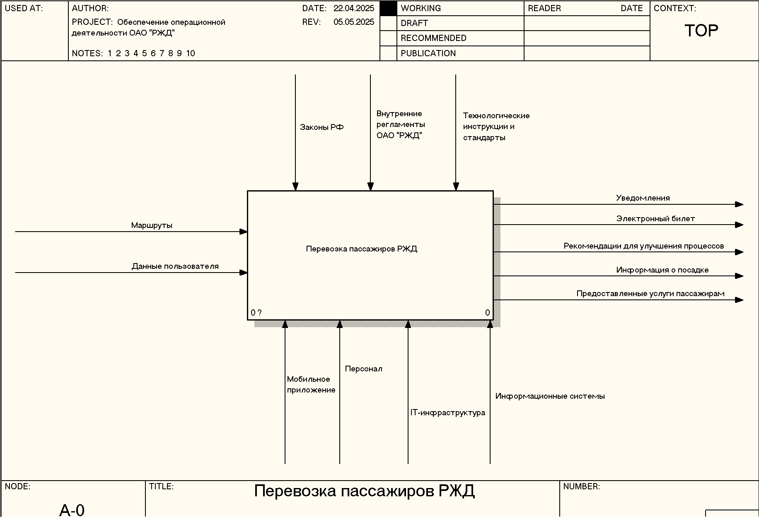

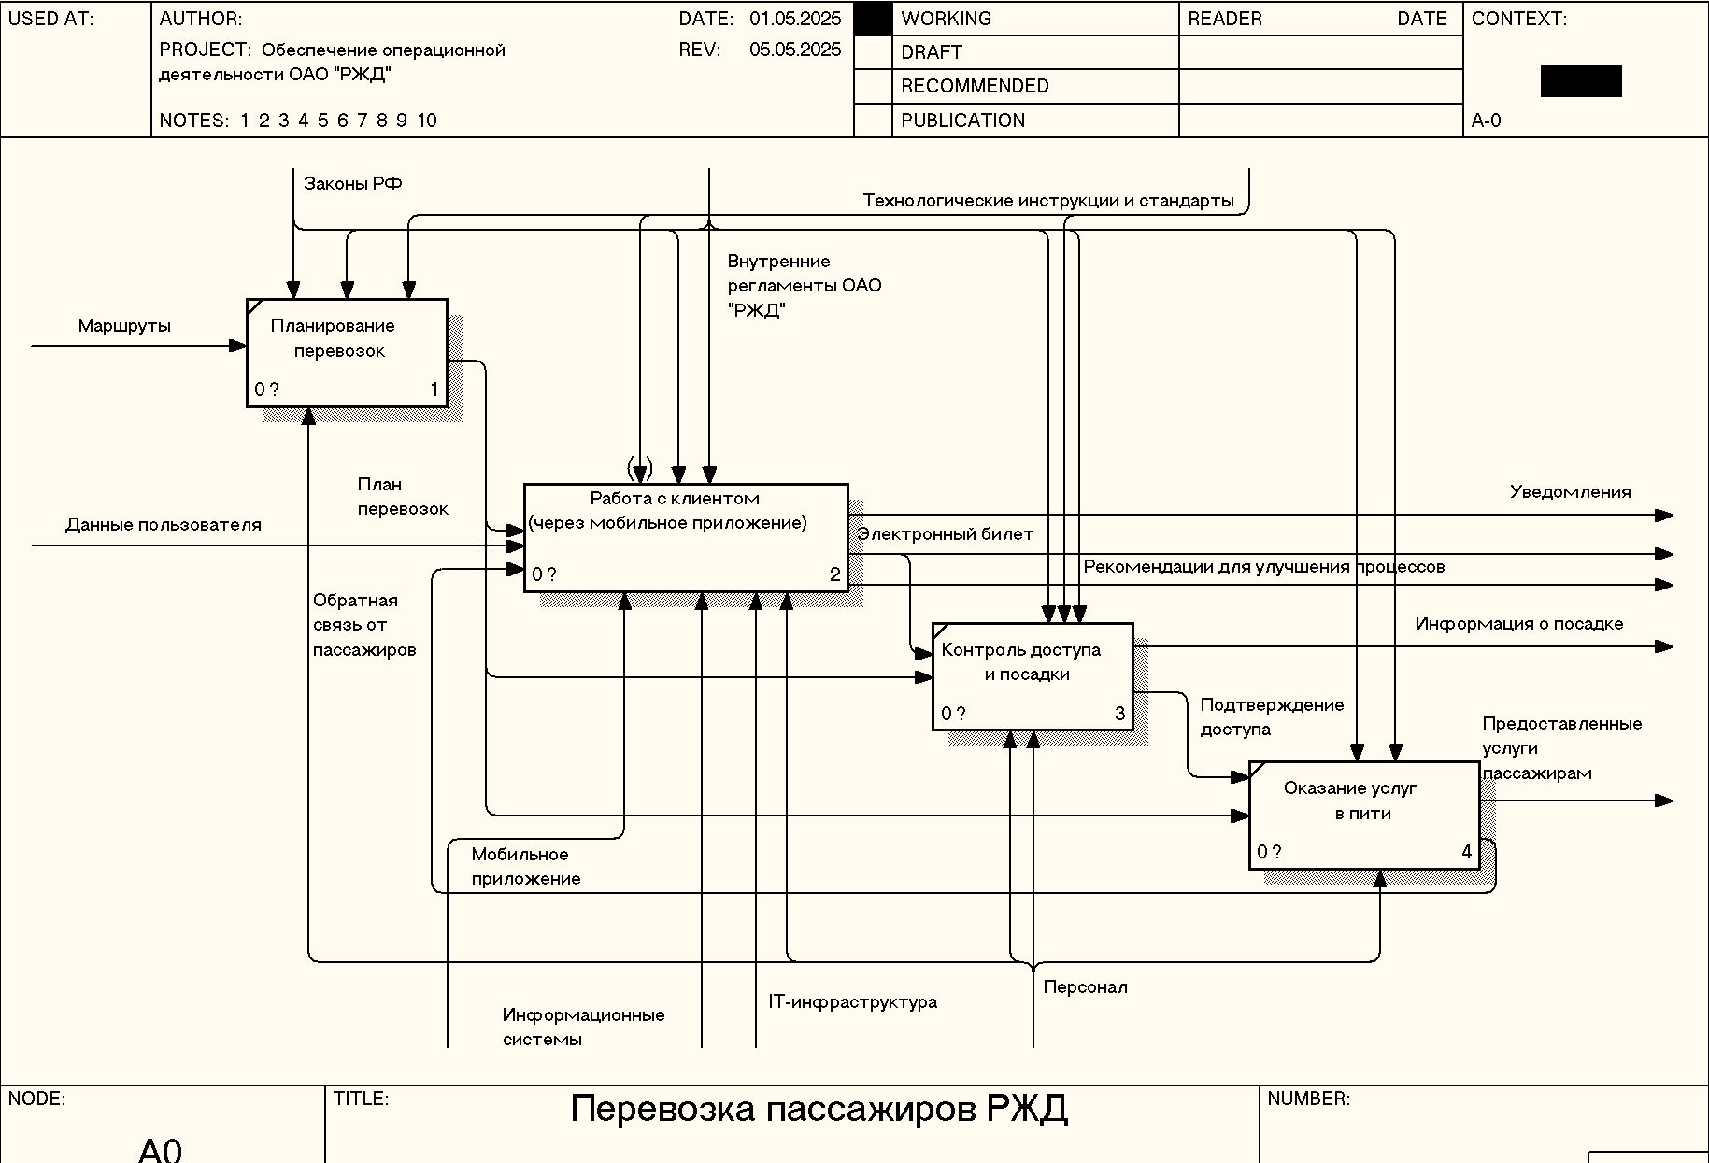

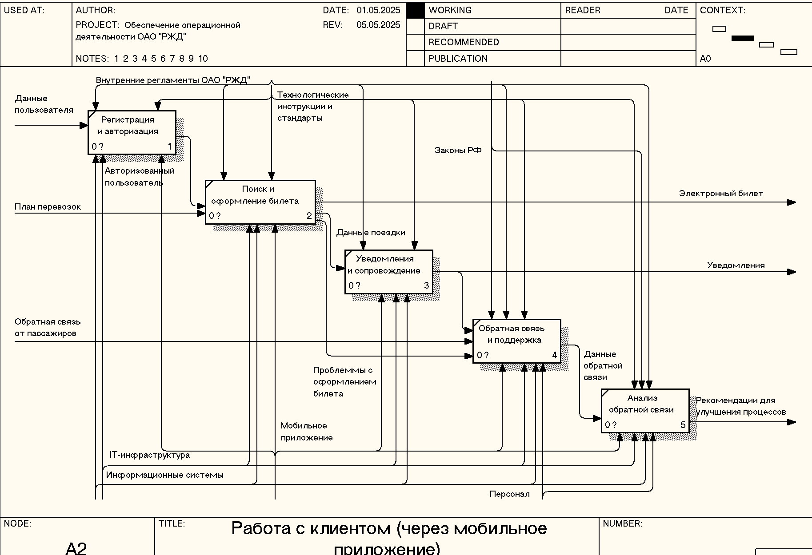

**Приложение Б**